1号板与4号板没有修改，与下图一致：

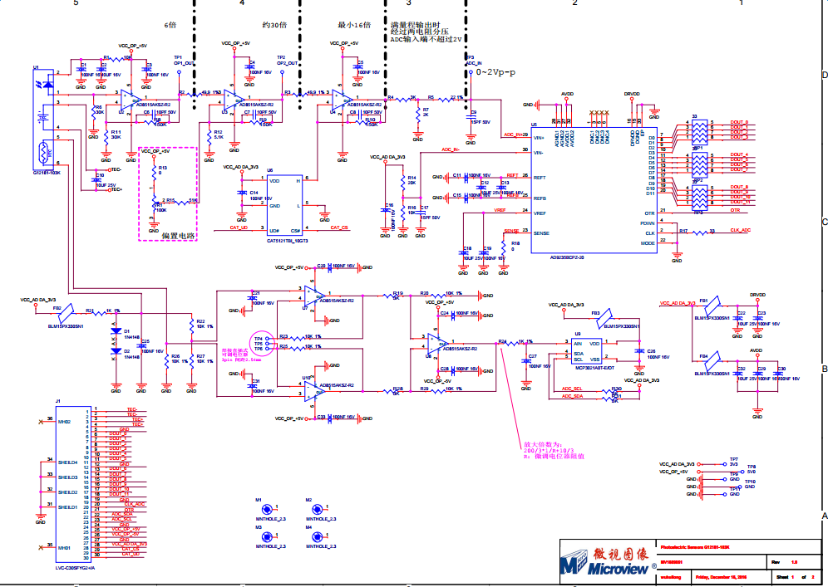

【改板_G12181-103K-2016年12月29日.pdf】

2号板：

更换了电池供电、第一级运放换为Lmp2021、C8和C9（第二第三级反馈支路上的电容，标号与最初版本的原理图文件SCHEMATIC1_P1.pdf一致），偏置引入电阻为20kΩ

3号板：

更换了电池供电，第一级运放换为Lmp2021

备注：有两根传输线上有蓝色标记，该线切断了5V电源（用于用电池供电的板子），请注意区分。